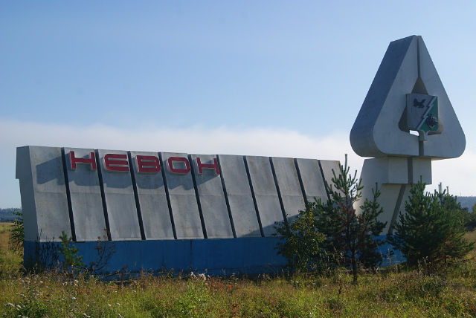
формирование современной городской среды
С 2017 по 2022 год по поручению Президента России Владимира Путина стартовал приоритетный проект партии «Единая Россия» - «Формирование комфортной городской среды».
Согласно приоритетный проект мы можем осуществить:
- устройство пешеходных зон;
- устройство велосипедных дорожек и роликовых трасс;
- устройство заниженных съездов с тротуара;
- организация освещения основного;
- организация освещения декоративного;
- установка скамеек;
- установка урн;
- озеленение территорий;
- установка ограждений;
- установка малых архитектурных форм и городской мебели;
- оборудование поверхностной дренажной системы;
- оборудование площадок для отдыха;
- оборудование детских площадок;
- оборудование спортивных площадок.

Уважаемые жители используйте эту возможность!
Примите участие в общественных обсуждениях проектов!
Свои предложения направляйте по адресу:
nevon.adm@inbox.ru (с указанием ФИО и телефона для обратной связи)

Глава Невонского муниципального образования
Мезенцев Николай Андреевич

